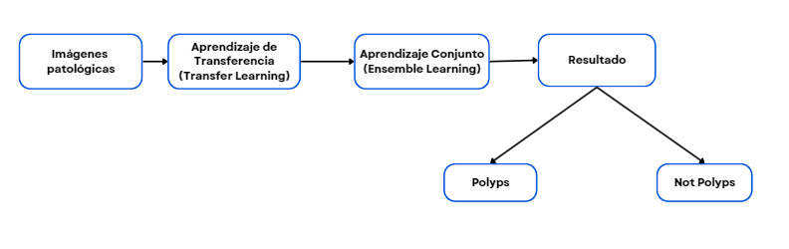

**Figura: Método propuesto**

**Imágenes Patológicas**

Para este estudio se utilizó un data set público – PolypVideo,(Imagen 1) estas imágenes se realizo una selección de 2000 imágenes. El conjunto de datos se clasifico en dos carpetas principales (Train y Test), por lo que se considero un 65% en imágenes para entrenamiento y 35% Test. La perspectiva de la distribución de datos en la figura 2.

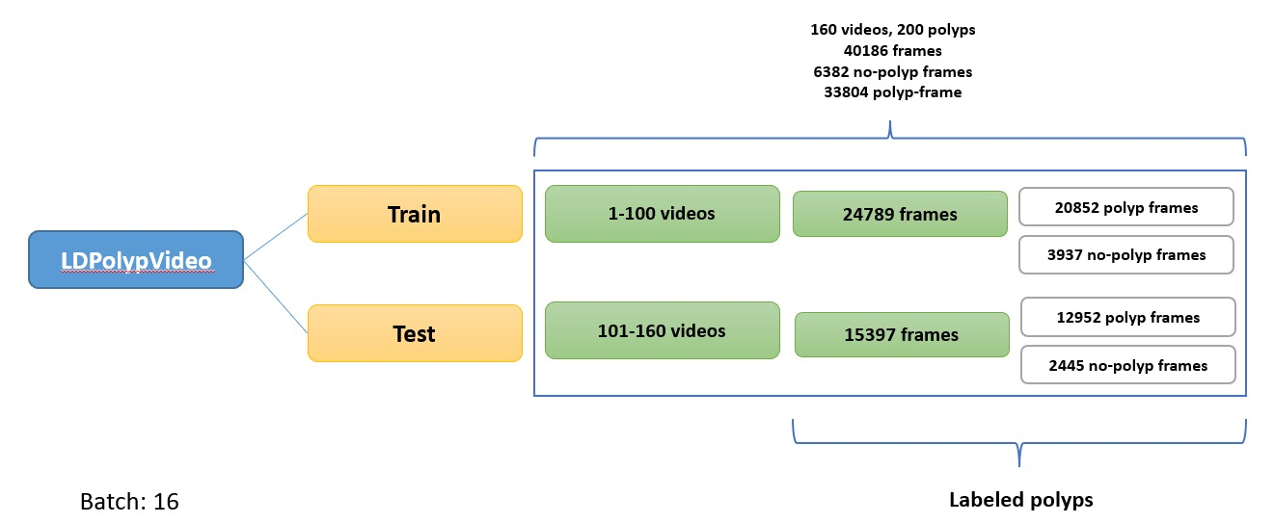imagen 1

**Transfer Learning (APRENDIZAJE DE TRANSFERENCIA)**

FAST-RCNN

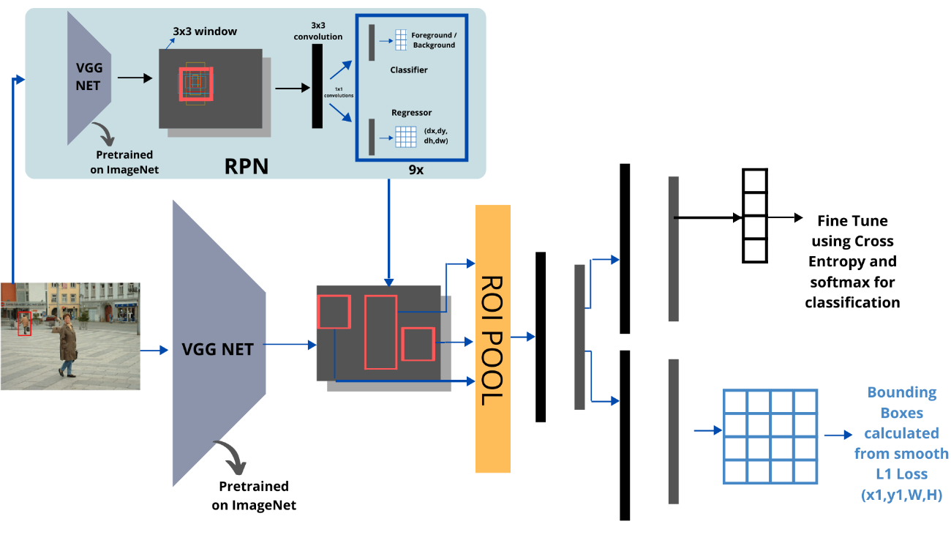

RESNET50

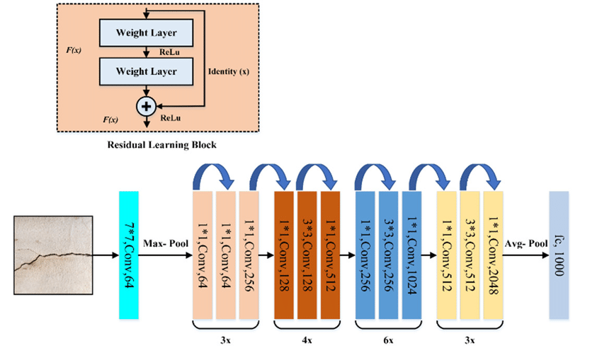

YOLO NAS

